КОМИТЕТ  РЕСПУБЛИКИ ТАТАРСТАН  ПО ОХРАНЕ ОБЪЕКТОВ КУЛЬТУРНОГО НАСЛЕДИЯ |  | ТАТАРСТАН РЕСПУБЛИКАСЫНЫӉ МӘДӘНИ МИРАС ОБЪЕКТЛАРЫН САКЛАУ КОМИТЕТЫ
ПРИКАЗ БОЕРЫК
№
г. Казань

Об утверждении границ территории выявленного объекта культурного наследия «Памятник борцам революции – большевикам, 1975 г.», расположенного по адресу: Республика Татарстан, Спасский район, г. Болгар, ул. Куйбышева

В соответствии с Федеральным законом от 25 июня 2002 года № 73-ФЗ
«Об объектах культурного наследия (памятниках истории и культуры) народов Российской Федерации», Законом Республики Татарстан от 1 апреля 2005 года № 60-ЗРТ «Об объектах культурного наследия в Республике Татарстан», в целях сохранения и государственной охраны выявленных объектов культурного наследия и их территорий, приказываю:
- Утвердить границы территории выявленного объекта культурного наследия «Памятник борцам революции – большевикам, 1975 г.», расположенного по адресу: Республика Татарстан, Спасский район, г. Болгар, ул. Куйбышева, согласно приложению к настоящему приказу.
- Отделу учета объектов культурного наследия и градостроительной деятельности обеспечить внесение сведений о границах территории выявленного объекта культурного наследия в Единый государственный реестр недвижимости.
- Контроль за исполнением приказа оставляю за собой.

Председатель И.Н. Гущин

Приложение
к приказу Комитета
Республики Татарстан
по охране объектов
культурного наследия
от _______ 2022 № ____

Границы территории
выявленного объекта культурного наследия
«Памятник борцам революции – большевикам, 1975 г.»,
расположенного по адресу: Республика Татарстан, Спасский район,
г. Болгар, ул. Куйбышева

Карта (схема) границ территории
выявленного объекта культурного наследия
«Памятник борцам революции – большевикам, 1975 г.»
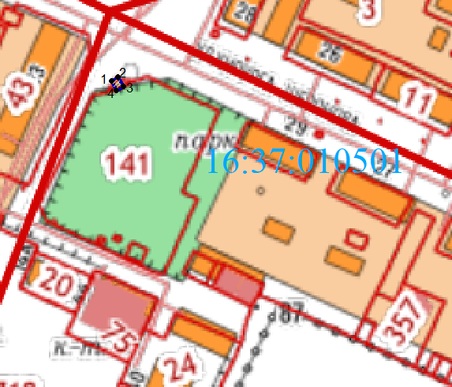
 | - граница территории выявленного объекта культурного наследия
1 | - характерная (поворотная) точка границы территории объекта
16:37:010501 | - кадастровый квартал
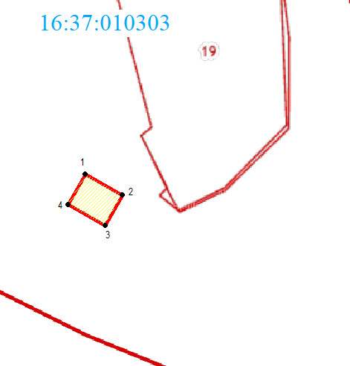 | - границы земельных участков по сведения ЕНРН
Картографическое описание границ территории
выявленного объекта культурного наследия
«Памятник борцам революции – большевикам, 1975 г.»
Граница территории выявленного объекта культурного наследия
«Памятник борцам революции – большевикам, 1975 г.» проходит:

Прохождение границы |  | Описание прохождения границы
от точки | до точки | Описание прохождения границы
1 | 2 | 3
1 | 2 | от точки 1, расположенной напротив д. 23 ул. Пионерская через дорогу в северо-восточном направлении параллельно северо-западной стороне кадастровой границы земельного участка 16:37:010501:141 на расстояние 3,81 м до точки 2
2 | 3 | от точки 2 в юго-восточном направлении под прямым углом на расстояние 5,23 м до точки 3
3 | 4 | от точки 3 в юго-западном направлении вдоль северо-западной границы кадастрового земельного участка на расстояние 3,81 м до точки 4
4 | 1 | от точки 4 в северо-западном направление на расстояние 5,23 м до точки 1

Таблица характерных точек
границы территории выявленного объекта
культурного наследия «Памятник борцам революции – большевикам, 1975 г.»

№  точки | Координаты точки в местной системе координат (МСК-16)
№  точки | X | Y
1 | 2 | 3
1 | 386104.21 | 1299462.04
2 | 386105.95 | 1299465.43
3 | 386101.30 | 1299467.82
4 | 386099.56 | 1299464.43
1 | 386104.21 | 1299462.04

